Fonctions affines et algorithmique
Activité 1. Des fontions affines ?
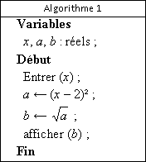
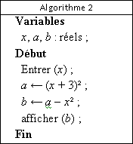

1 – Quel est le résultat affiché par chacun des algorithmes ci-dessus lorsque la valeur 1 est entrée ?
2 – a) On considère la fonction f qui à un nombre réel choisi en entrée associe le résultat affiché par l’algorithme 1. Cet algorithme a été programmé en langage Xcas dans programme1.xws situé dans le répertoire commun/math sur le réseau. Lancer le logiciel Xcas puis ouvrir programme1.xws. Faire tourner le programme plusieurs fois en cliquant sur OK.
b) La fonction affine f vous semble-t-elle affine ? Comment le vérifier ?
Appeler le professeur pour qu’il vérifie vos réponses et la démarche envisagée.

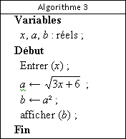
3– a) On considère la fonction g qui à un nombre réel choisi en entrée associe le résultat affiché par l’algorithme 2. Programmer l’algorithme 2 en langage Xcas et enregistrer votre programme dans votre compte sous le nom programme2_votre_nom.
b) Cette fonction est-elle affine ? Justifier.

DM : rédaction des questions 2b) et 3)b).

3 – On considère la fonction h qui à un nombre réel choisi en entrée associe le résultat affiché par l’algorithme 3.
Quel est l’ensemble de définition de cette fonction ?
Quelle serait sa représentation graphique dans un repère du plan ?

Activité 2. Comparer des forfaits
On souhaite comparer les forfaits téléphoniques suivants :
Forfait A à 15 € (1h comprise) et 0,42 € la minute au delà du forfait.
Forfait B à 25 € (2h comprise) et 0,35 € la minute au delà du forfait.
1 – Calculer le prix à payer pour chacun des forfaits pour 1h30 minutes et 2h45 minutes.
2 – a. Lancer Xcas puis ouvrir le programme forfaitA.xws situé dans le répertoire commun/math sur le réseau. Compléter ce programme pour qu’il calcule le prix à payer en fonction de la durée en minute pour le forfait A. Enregistrer votre programme dans votre compte sous le nom forfaitA_votre_nom.
2 – b. Pour représenter graphiquement le prix à payer en fonction de la durée de communication pour le forfait A, écrire :
graphe(15,x=0..60,couleur=bleu);
graphe(15+(x-60)*0.42,x=60..180,couleur=bleu);
3 – a. Ecrire un programme Xcas pour qu’il calcule le prix à payer selon le forfait B en fonction de la durée.
Enregistrer votre programme dans votre compte sous le nom forfaitB_votre_nom.
3 – b. Représenter graphiquement en rouge le prix à payer en fonction de la durée de communication pour le forfait B.
4 – a. Ouvrir le programme choixforfait.xws. Compléter ce programme afin qu’il permette de choisir un des deux forfaits en fonction de la durée d’appel.
Enregistrer votre programme dans votre compte sous le nom choixforfait_votre_nom.
4- b. A l’aide de l‘outil « resoudre », déterminer à partir de quelle durée de communication le forfait B devient plus avantageux. Vérifier ce résultat par le calcul.

